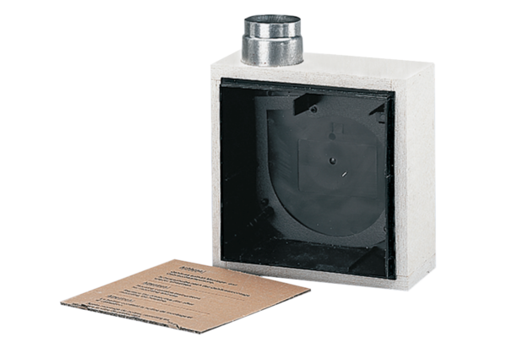Unterputzgehäuse ER - UPBVerpackungseinheit: 1 StückSortiment: B
Artikelnummer: 0093.0968Hersteller: MAICO

